关于举办2026年上海理工大学诗词讲解比赛暨第八届中华经典诵写讲“诗教中国”校级选拔赛（学生组、教师组）的通知
根据《教育强国建设规划纲要（2024—2035年）》要求，学校决定举办2026年上海理工大学诗词讲解比赛暨第八届中华经典诵写讲“诗教中国”校级选拔赛（学生组、教师组）。现将有关事项通知如下：
一、组织机构
承办单位：管理学院
二、参赛对象与组别
参赛对象为我校在校学生和在职教职工，分为大学生组（含研究生）和教师组组别的比赛。
三、参赛安排和报送方式
具体要求如下：
1.比赛流程
校选拔赛分初赛和复赛两阶段，初赛为提交视频方式评选，复赛以现场比赛方式评选。
初赛视频经评选后公布复赛入围作品名单，复赛将以现场比赛方式开展，由专家评委评选出校赛获奖作品。学校将根据评选结果择优推荐一定数量作品参加上海市赛，并在学校网站公示。
2.内容要求
讲解须使用国家通用语言文字，内容应选自中小学（含中职）统编语文教材、普通高等教育国家级规划教材及高等职业教育国家规划教材的大学语文教材中的一首经典诗词作品。参赛学生应广泛阅读相关书籍，结合个人经历与感受，讲解诗词作品，并阐述诗词的意义与价值，使用多媒体及其他创新形式录制讲解视频。历届获奖作品参考网站：https://jdsxj.eduyun.cn
3.初赛视频提交要求
参赛作品要求为2026年新录制创作的视频。
视频横屏拍摄，格式为MP4，视频长度为5分钟以内。视频清晰度不低于720P，大小不超过700MB，图像、声音清晰，不抖动、无噪音，参赛者须出镜。
视频开头以文字方式展示作品名称、组别、诗词题目等信息，信息须正确、规范。不可出现参赛者姓名、指导教师姓名、学院或部门等信息。
视频文字建议使用方正字库字体或其他有版权的字体。视频中不得使用未经肖像权人同意的肖像，不得使用未经授权的图片、视频和音频，应使用正确表示国家版图的地图，不得出现与大赛无关的条幅、角标等。
每人限报1件作品，限报1名指导教师。同一作品的参赛者不得同时署名该作品的指导教师。
作品视频请于2026年05月06日前上传至网盘
网盘网址：
https://send2me.cn/VQkjqKWY/SLiVxH8l-PsTSQ

复赛时间另行通知。
4.奖项设置
本次比赛根据作品评审结果，设立校级奖项若干。
四、其他事项
上海赛区组委会将在上海赛区“诗教大赛”获奖作品中根据评审情况择优推荐一定数量作品参加全国大赛。
此次大赛为校定A类赛事，欢迎广大诗歌朗诵、中华经典文学爱好者踊跃参赛。
联系人：孙老师；
联系电话：15618061311（工作日9:00-17:00）；
Welink 群号：955924271664755108；
Welink咨询群二维码：
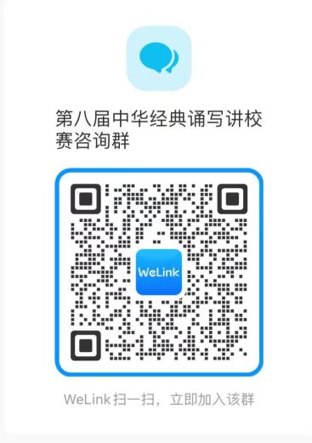
管理学院
2026年4月22日

